LAB 14 – GenAI for Runtime and Memory Management

1. Giới thiệu

Trong bối cảnh các hệ thống xử lý dữ liệu ngày càng mở rộng, tối ưu hóa hiệu năng đã trở thành yêu cầu sống còn trong phát triển phần mềm. Lab 14 tập trung vào việc phân tích và cải thiện hiệu suất chương trình Python dựa trên hai trục cốt lõi: thời gian thực thi (runtime) và mức độ tiêu thụ bộ nhớ (memory usage). Song song đó, tài liệu này hướng dẫn cách khai thác sức mạnh của các công cụ GenAI như GitHub Copilot và Codex để phân tích độ phức tạp thuật toán, ước lượng ngưỡng xử lý tới hạn và đề xuất các phương án tối ưu hóa mã nguồn một cách thông minh.

2. Phân tích thời gian chạy (Runtime Profiling)
Để đánh giá hiệu năng, chương trình sử dụng hàm fibonacci_recursive – một phương thức cài đặt đệ quy thuần túy của dãy Fibonacci. Đặc điểm của thuật toán này là sự bùng nổ số lượng lời gọi hàm đệ quy, dẫn đến độ phức tạp tính toán tăng theo hàm mũ khi giá trị đầu vào ($n$) lớn dần.
Trong tệp profile_runtime.py, thư viện time được dùng để đo lường thời gian thực thi của hàm với các giá trị đầu vào chạy từ 10 đến 40 (bước nhảy là 5). Thời gian thực tế được xác định bằng hiệu số giữa thời điểm bắt đầu (start time) và kết thúc (end time) của quá trình xử lý.
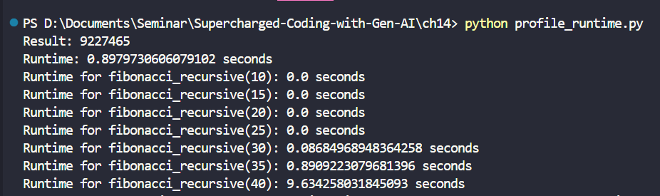
Hình 1: Terminal chạy profile_runtime.py
Kết quả thực nghiệm cho thấy thời gian chạy tăng rất nhanh theo giá trị n. Với n = 35, thời gian thực thi vào khoảng gần 1 giây, trong khi với n = 40, thời gian đã tăng lên hơn 6 giây. Sự tăng trưởng này không tuyến tính mà mang tính bùng nổ, cho thấy số lượng phép tính tăng theo cấp số nhân.
Từ kết quả này có thể kết luận rằng thuật toán đệ quy cho Fibonacci có độ phức tạp thời gian là O(2^n). Điều này khiến cho việc tính toán với các giá trị lớn như n = 100 trở nên không khả thi trong thực tế.

3. Phân tích bộ nhớ (Memory Profiling)
Bên cạnh runtime, lab tiếp tục phân tích mức tiêu thụ bộ nhớ của chương trình khi xử lý dữ liệu lớn. Hàm get_top_video được sử dụng để đọc dữ liệu từ file CSV và tính toán giá trị trung bình theo từng cột.
Trong file profile_space.py, thư viện memory_profiler được sử dụng để theo dõi lượng bộ nhớ tiêu thụ ở từng dòng lệnh. Khi chạy chương trình với file interactions_100.csv, hệ thống ghi nhận mức sử dụng bộ nhớ chi tiết.
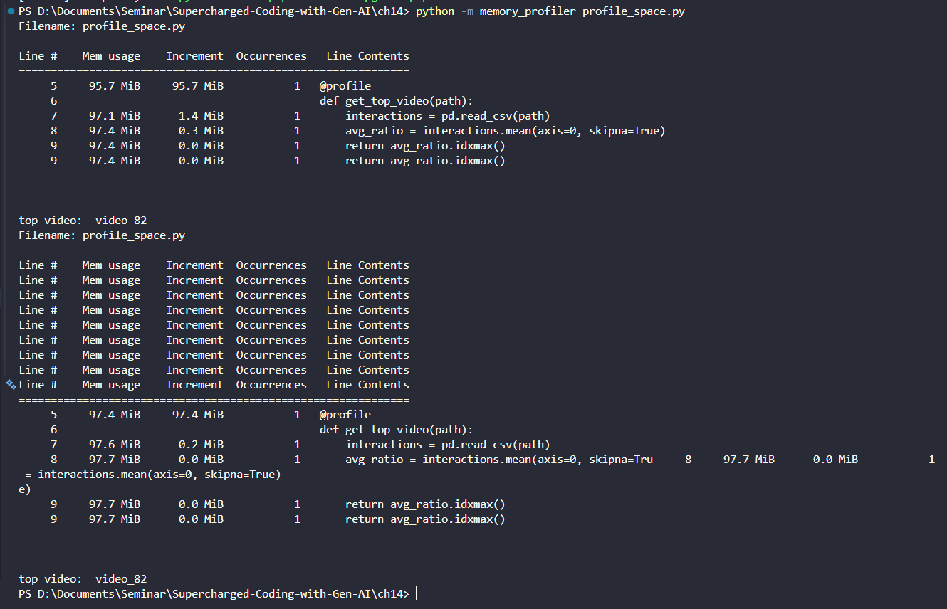
Hình 2: Output memory profiler
Kết quả cho thấy phần lớn bộ nhớ được sử dụng tại dòng đọc dữ liệu bằng pd.read_csv(). Đây là bước tải toàn bộ dữ liệu vào bộ nhớ dưới dạng DataFrame, dẫn đến việc tiêu tốn tài nguyên đáng kể. Các bước xử lý tiếp theo như tính trung bình chỉ làm tăng bộ nhớ một lượng nhỏ.
Với dataset nhỏ, tổng bộ nhớ tiêu thụ vào khoảng 97 MB. Tuy nhiên, nếu kích thước dữ liệu tăng lên hàng chục nghìn dòng và cột, lượng bộ nhớ cần thiết sẽ tăng theo cấp số nhân của số phần tử, tương ứng với độ phức tạp O(m × n). Điều này có thể gây lỗi tràn bộ nhớ nếu không có biện pháp tối ưu.

4. Ứng dụng GenAI trong phân tích
Sau khi thu thập dữ liệu profiling, bước tiếp theo là khai thác khả năng phân tích của GenAI để đưa ra các nhận định chuyên sâu. Các câu lệnh điều hướng (prompts) đã được chuẩn bị sẵn trong thư mục prompts để chuyển đến GitHub Copilot hoặc Codex xử lý.
Ở giai đoạn đầu, mô hình được yêu cầu xác định độ phức tạp bộ nhớ (space complexity) của hàm Fibonacci đệ quy. Dựa trên mã nguồn được cung cấp, hệ thống xác định độ phức tạp là O(n). Kết luận này dựa trên việc phân tích độ sâu của ngăn xếp đệ quy (recursion stack), vốn tăng trưởng tuyến tính theo giá trị đầu vào n.
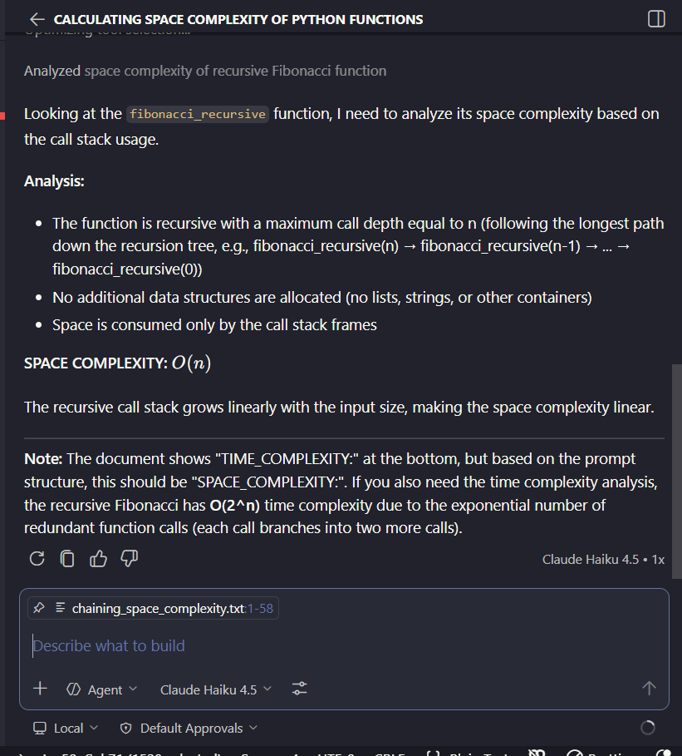
Hình 3: AI trả lời space complexity
Tiếp theo, mô hình được cung cấp dữ liệu runtime benchmarking cùng với giới hạn thời gian 100 giây. Dựa trên các số liệu này, AI ước lượng giá trị đầu vào lớn nhất mà chương trình có thể xử lý trong khoảng thời gian cho phép.
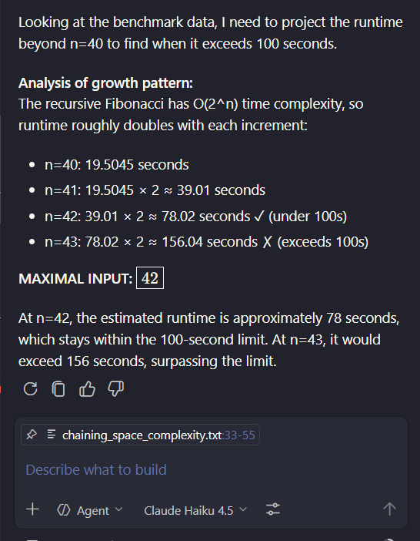
Hình 4: AI trả lời maximal input

Kết quả cho thấy giá trị tối đa vào khoảng n ≈ 42. Điều này phù hợp với thực nghiệm, khi n = 42 vẫn nằm trong giới hạn thời gian, trong khi n = 43 đã vượt quá ngưỡng 100 giây.
Dựa trên kết quả phân tích từ GenAI, thuật toán Fibonacci đệ quy ban đầu được xác định là không hiệu quả do có độ phức tạp thời gian O(2^n). Điều này dẫn đến việc lặp lại rất nhiều phép tính trung gian, khiến thời gian thực thi tăng nhanh theo cấp số nhân.
Để khắc phục vấn đề này, mô hình AI đã đề xuất thay thế bằng phương pháp lập trình động (dynamic programming), cụ thể là cách cài đặt lặp (iterative). Phương pháp này loại bỏ hoàn toàn việc gọi đệ quy và chỉ sử dụng hai biến để lưu trữ các giá trị trước đó của dãy Fibonacci.
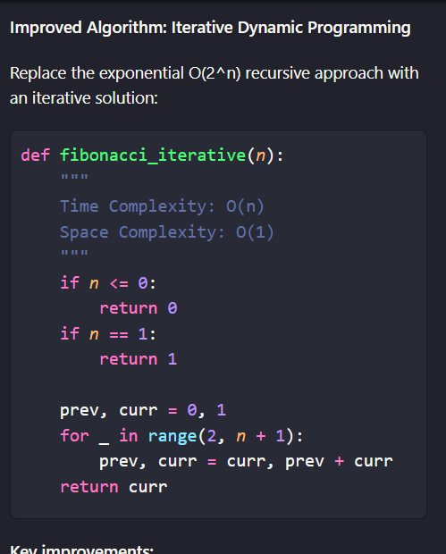
Hình 5: AI đề xuất thuật toán iterative
Trong cách tiếp cận này, chương trình khởi tạo hai biến prev và curr lần lượt đại diện cho hai giá trị liên tiếp trong dãy Fibonacci. Sau đó, thông qua một vòng lặp, các giá trị mới được tính toán dựa trên hai giá trị trước đó mà không cần sử dụng ngăn xếp đệ quy.
Nhờ cách tiếp cận này, độ phức tạp thời gian được cải thiện từ O(2^n) xuống O(n), tức là chỉ tăng tuyến tính theo kích thước đầu vào. Đồng thời, độ phức tạp bộ nhớ cũng được giảm xuống O(1), do chỉ sử dụng một lượng bộ nhớ hằng số để lưu trữ các biến trung gian.
Ngoài phương pháp lặp, AI cũng đề xuất một cách tiếp cận khác là sử dụng memoization, trong đó các kết quả đã tính toán được lưu lại để tránh việc tính toán lặp lại. Phương pháp này vẫn sử dụng đệ quy nhưng cải thiện đáng kể hiệu năng, đưa độ phức tạp thời gian xuống O(n). Tuy nhiên, nó tiêu tốn thêm bộ nhớ để lưu trữ các giá trị đã tính.
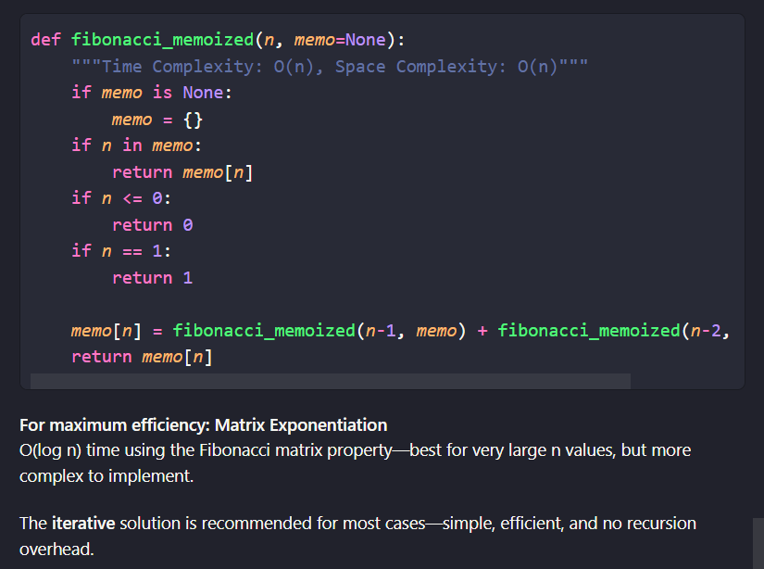
Hình 6: AI đề xuất memoization
Bên cạnh đó, đối với các giá trị rất lớn của n, AI còn đề cập đến phương pháp matrix exponentiation (fast doubling), cho phép tính toán với độ phức tạp O(log n). Tuy nhiên, phương pháp này phức tạp hơn trong cài đặt và thường không cần thiết trong các trường hợp thông thường.
Từ các đề xuất trên, có thể thấy rằng phương pháp lặp (iterative) là lựa chọn phù hợp nhất trong bài toán này do tính đơn giản, hiệu quả và không gây overhead về bộ nhớ. Việc thay thế thuật toán đệ quy bằng các phương pháp tối ưu giúp cải thiện đáng kể hiệu năng chương trình và mở rộng khả năng xử lý với các giá trị đầu vào lớn.

5. Kết luận
Thông qua Lab 14, có thể khẳng định rằng việc phân tích thời gian thực thi (runtime) và mức độ tiêu thụ bộ nhớ (memory) là những mắt xích then chốt trong việc đánh giá hiệu năng hệ thống. Những thuật toán có cài đặt đơn giản nhưng thiếu tối ưu dễ dàng trở thành điểm nghẽn (bottleneck) nghiêm trọng khi quy mô dữ liệu mở rộng.
Việc kết hợp các công cụ profiling truyền thống với sức mạnh của GenAI đã mở ra một phương thức tiếp cận đột phá trong quy trình phát triển phần mềm. GenAI không chỉ dừng lại ở việc tự động hóa quá trình phân tích mà còn có khả năng đề xuất các giải pháp tối ưu hóa đặc thù, sát với ngữ cảnh của từng bài toán cụ thể.
Bài thực hành này đã minh chứng rõ nét vai trò của AI như một cộng sự đắc lực của lập trình viên. Không chỉ hỗ trợ viết code, AI còn đóng vai trò quan trọng trong việc phân tích, dự báo rủi ro và nâng cao chất lượng vận hành của hệ thống một cách toàn diện.

